Министерство образования и науки Российской Федерации

Федеральное государственное бюджетное образовательное учреждение

высшего профессионального образования

«Владимирский государственный университет

имени Александра Григорьевича и Николая Григорьевича Столетовых»

(ВлГУ)

Кафедра информационных систем и программной инженерии

Лабораторная работа №2

по дисциплине "Информационные сети"

ТЕМА РАБОТЫ:

УСТАНОВКА И НАСТРОЙКА ОДНОРАНГОВОЙ СЕТИ НА ОСНОВЕ ОС WINDOWS NT/2000/XP/2003/7. ИЗУЧЕНИЕ ОСНОВНЫХ СЕТЕВЫХ УТИЛИТ

Выполнил:

студент гр. ПРИ-120

Парахин К.В.

Принял:

Доцент кафедры ИСПИ

Курочкин С.В.

Владимир 2022 г.

Цель работы:

1. Выяснить назначение виртуальных машин. Научиться использовать их для работы с операционными системами семейства Windows.
2. Знать базовые принципы IP-адресации.
3. Научиться настраивать стек протоколов TCP/IP и уметь организовывать одноранговую сеть.

4. Ознакомиться и уметь использовать основные консольные утилиты для получения информации о сетевой конфигурации системы и тестирования работоспособности сети.

Выполнение заданий:

Устанавливаем гостевую ОС Linux Ubuntu на виртуальную машину Oracle Virtual Box.

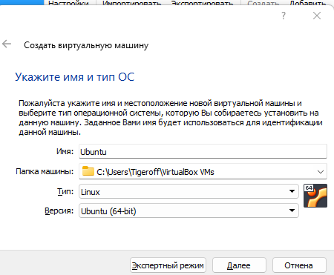

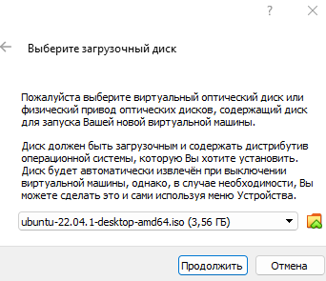

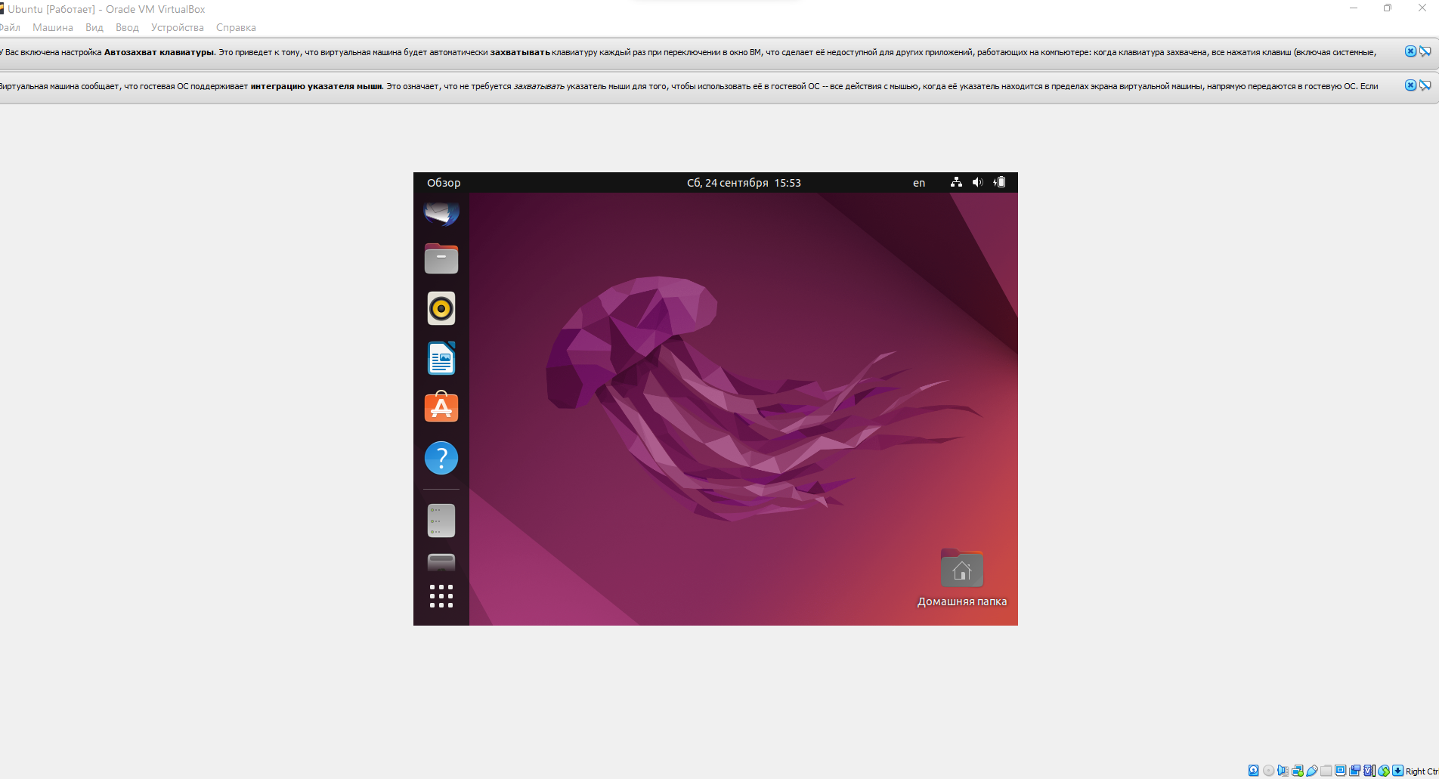

Затем создаем копию этой ОС под названием Ubuntu 2

Открываем терминал и осуществляем настройку стека протоколов TCP/IP:

Устанавливаем сетевые средства:



Просматриваем текущие сетевые интерфейсы:

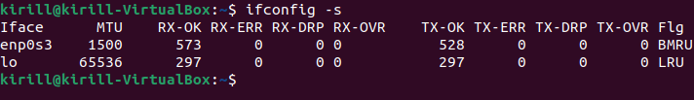

**Enp0s3** - сетевой адаптер Ethernet

**lo** ― локальная петля. Служит для подключения по сети к этому же компьютеру и не требует дополнительной настройки

Далее требуется настроить сеть.

Чтобы настроить сеть, нужно изменить конфигурационный файл **/etc/network/interfaces**. Открываю файл комнадой из терминала: **sudo** nano /etc/network/interfaces

Затем настраиваю динамический IP-адрес по DHCP:

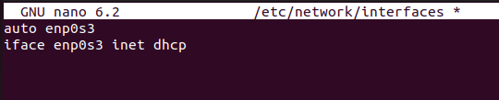

Затем перезапускаем сеть:



Таким образом, я настроил динамический IP – адрес

Далее настраиваем статический IP – адрес.

Для этого снова заходим в этот конфигурационный файл и прописываем следующие строки, в которых указываем адрес сети, маску, шлюз и днс – адреса:

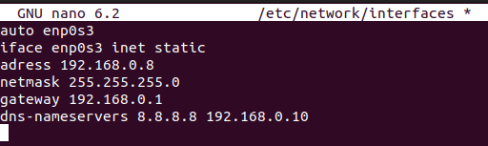

**Затем попробуем настроить статический IP – адрес в настройках сети Linux:**

Настраиваем статический IP-адрес в первой системе Ubuntu (светлая тема настроек):

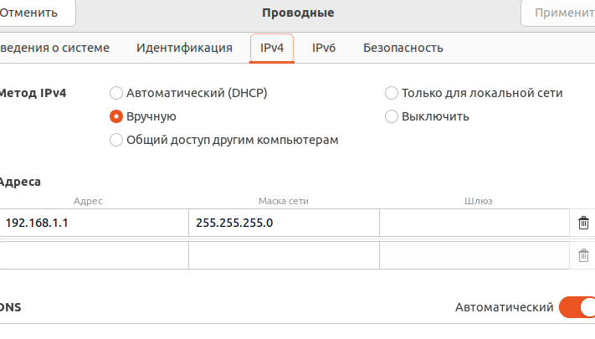

Затем пробуем обменяться пакетами данных с соседней системой с установленным статическим IP 192.168.1.12:

В терминале виртуальной машины Ubuntu (светлая тема настроек) вводим:

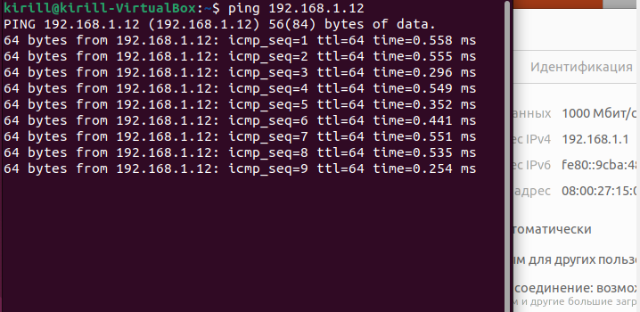

Настраиваем статический IP-адрес во второй системе Ubuntu 2 (темная тема настроек):

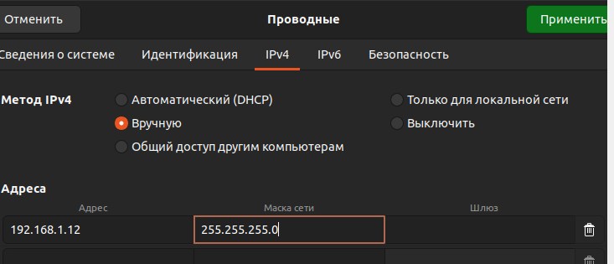

И пробуем обменяться пакетами данных с соседней системой с установленным статическим IP 192.168.1.1:

В терминале виртуальной машины Ubuntu 2 (темная тема настроек) вводим:

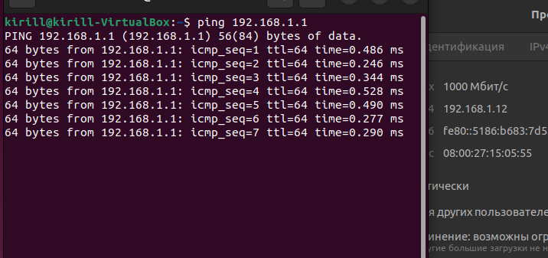

Далее выставляем Автоматический режим (DHCP) получения IP в первой системе (Ubuntu ) и обмениваемся пакетами с соседней системой (Ubuntu 2):

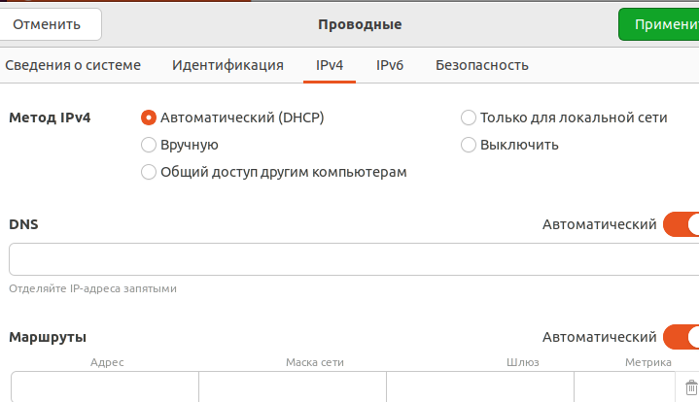

Пропинг соседней системы (Ubuntu 2) с динамическим IP-адресом:

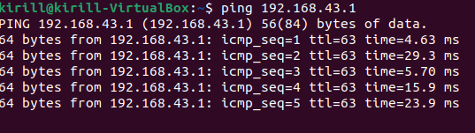

Далее требуется получить доступ к «основной сети» в лаборатории. При этом реализовав как динамическое, так и статическое назначение адресов машинам.

Используем для этих операций первую систему Ubuntu (светаля тема настроек):

Сначала обменяемся пакетами с основной сетью с динамически созданным IP:

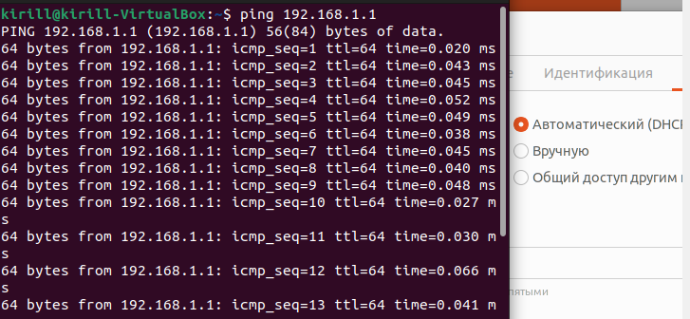

Затем обменяемся пакетами с основной сетью со статически созданным IP = 192.168.1.100

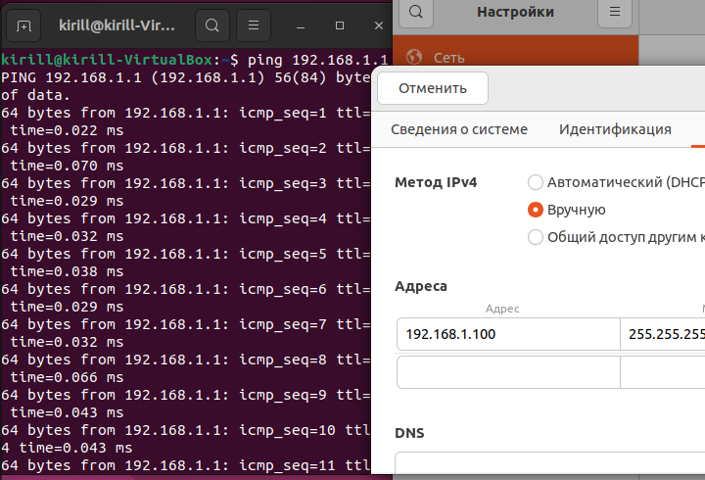

Тестирование сетевых утилит

1. Утилита Ping

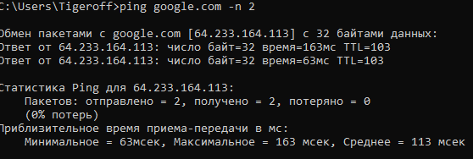

1. Утилита Ipconfig

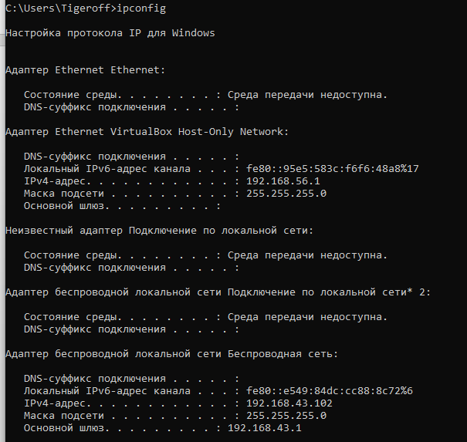

1. Утилита Arp

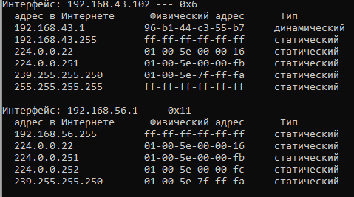

Вывод

В результате выполнения работы, я выяснил назначение виртуальных машин, научился использовать их для осуществления взаимодействия операционных систем семейства Linux. Также попробовал осуществить базовые сетевые настройки и операции.